Trojuholník - základné pojmy

Druhy trojuholníkov
Trojuholníky môžeme rozčleniť podľa viacerých kritérií, napríklad podľa:
- dĺžky jeho strán
- veľkosti najväčšieho vnútorného uhla.
Vzhľadom na dĺžky (veľkosti) strán v danom trojuholníku rozdeľujeme trojuholníky do troch skupín
- Rovnostranný trojuholník - všetky strany trojuholníka majú rovnakú dĺžku (sú navzájom zhodné).
- Rovnoramenný trojuholník - práve (len) dve strany rovnakej dĺžky (sú navzájom zhodné).
- Rôznostranný trojuholník - všetky strany majú rozličnú dĺžku (žiadne dve strany trojuholníka nie sú zhodné).
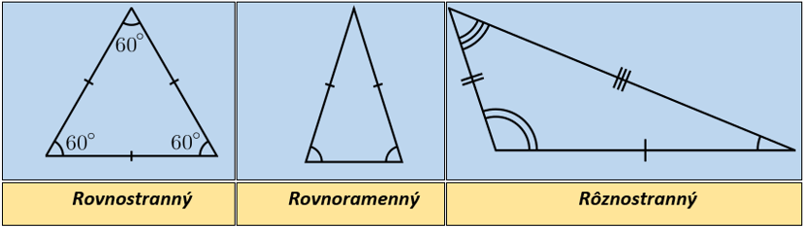
Vzhľadom na veľkosti veľkosti najväčšieho vnútorného uhla rozdeľujeme trojuholníky do troch skupín
- Ostrouhlý trojuholník – má všetky vnútorné uhly menšie ako 90° (tri ostré uhly).
- Pravouhlý trojuholník – má práve jeden vnútorný uhol s veľkosťou 90° (jeden pravý uhol).
- Tupouhlý trojuholník – má práve jeden vnútorný uhol väčší ako 90° (tupý uhol) a ostatné uhly má ostré.
